校外应聘者操作指南
特别提醒：建议使用谷歌浏览器
一、注册账户（校外用户需注册；若您已有微人大账户，可登录后直接进入第二步应聘）
http://v.ruc.edu.cn/account/signup
1、进入注册界面，按要求填写真实姓名、有效的手机号码，获取验证码进入下一步。
2、选择证件类型，并准确填写证件号码，按要求上传图片。
3、注册完成，等待邮件或短信通知接收账户用户名和密码。
4、信息技术中心会在1-2个工作日左右处理审批，请及时查看。
二、填写应聘信息
1、直接访问招聘启事中的网址链接，或登录“微人大”网站，进入“服务”界面，在“申请”中找到相应招聘岗位服务表单。
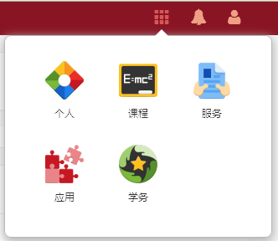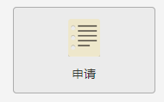
2、进入信息填写页面后，点击“编辑”，填写相关信息。

带“*”号的为必填信息；不带“*”号的为选填信息，请根据实际情况填写相关内容。
3、上传附件
请点击“上传文件”，按相关提示上传相关附件。
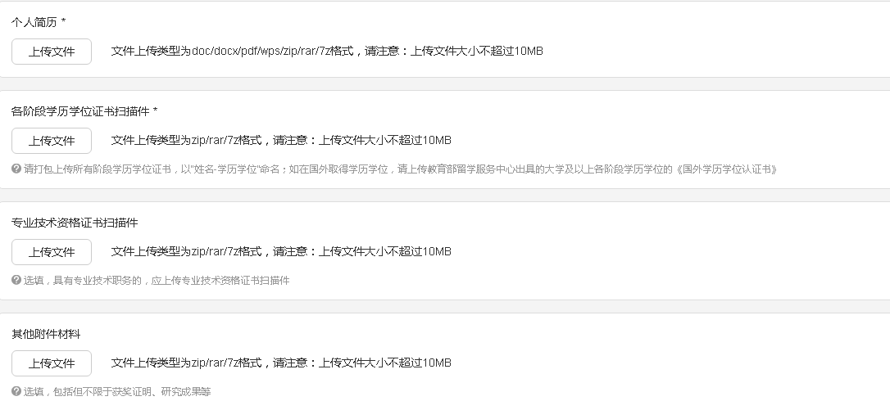
其中“个人简历”和“各阶段学历学位证书扫描件”必须完整上传，请将相应文件命名为“姓名+个人简历”和“姓名+学历学位证书”后再上传；选填项请根据个人需要添加，如有多个文件，请以压缩包格式上传。
4、保存与修改
您可以选择“保存草稿”，保存已填写的应聘信息。在下次登录“微人大”招聘系统时，可以修改相关信息。

5、选择签批人
在页面最下方选择所应聘单位的签批人，点击头像即可。
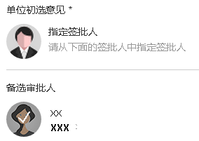
6、提交应聘申请
如果您确定所填信息已完整、准确，请点击“正式提交”。提交后，您不能再修改应聘信息。

7、及时查询审核结果
用人单位会在申报截止后对您的应聘申请进行审核，请注意及时查询您的审核结果。如因信息填写有误被驳回，请根据工作人员的意见修改您的申请并再次提交；如审核通过，请保持通讯畅通，以便接收我们的后续通知。

